Protocolo de Validación

Las transacciones tienen 3 etapas en el siguiente orden:

1. Etapa de Lectura (entre Start y Validation): Se leen datos de la B.D. y las escrituras se realizan en variables locales (se usa modificación diferida).
2. Etapa de Validación: se determina si transacción puede copiar a la B.D. el contenido de sus variables locales o debe retroceder
3. Etapa de Escritura: (entre Validation y Finish): Si pasa la validación (no retrocedió), se actualiza la B.D. con los valores de las variables locales.

A cada transacción Ti se le asocian 3 estampillas de tiempo:

* Start(Ti) ( o abreviado Si): hora en que comenzó a ejecutarse
* Validation(Ti) (o Vi): hora en que comenzó su etapa de validación
* Finish(Ti) (o Fi): hora en que termino su etapa de escritura (i.e. cometió)

**Algoritmo**

**Para analizar si una transacción valida** (pasa la etapa de validación) se procede siguiendo el orden de las estampillas de validación o sea **primero se analizan** **las estampillas que empiezan a validar antes** (se analiza 1ero la que tiene el tiempo de validación más viejo)

Una transacción Tj valida si para toda transacción Ti (que no haya retrocedido) tal que **Validation(Ti) < Validation(Tj)** se **cumple** alguna de las siguientes condiciones:

1. **Finish(Ti) < Start(Tj)** (están en serie) o
2. Los datos que Ti escribe no tienen intersección con los datos que Tj lee

(WS(Ti) ∩ RS(Tj)= Ø) y Start(Tj) < Finish(Ti) < Validation(Tj) (esto es, no validan concurrentemente, Ti terminó antes de que Tj comience a validar).

Si no se cumple ninguna de estas condiciones la transacción Tj no valida, retrocede y no será considerada para la validación de las transacciones que validen después.

**Algoritmo resumido:**

Tj valida si para toda transacción Ti tal que V(Ti) < V(Tj) si:

* F(i) < S(J)
* (WS(Ti) ∩ RS(Tj)= Ø) y Start(Tj) < Finish(Ti) < Validation(Tj)

Ejemplo:

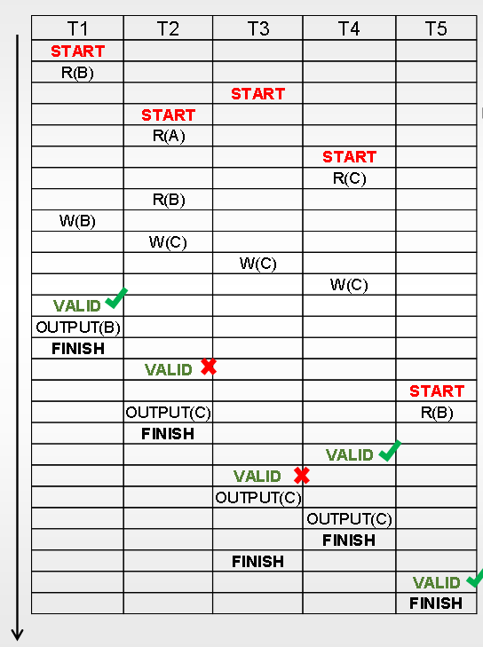

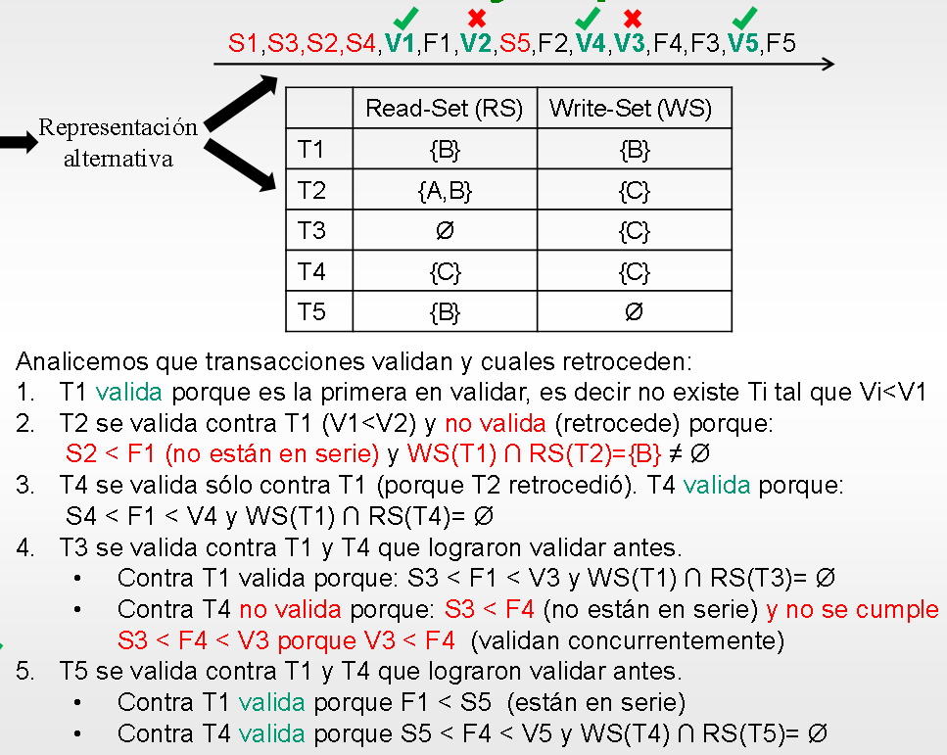

Tj valida si para toda transacción Ti tal que V(Ti) < V(Tj) si:

* F(Ti) < S(TJ)
* (WS(Ti) ∩ RS(Tj)= Ø) y Start(Tj) < Finish(Ti) < Validation(Tj)

¿V(T1) < V(T2)?

F1 < S2? Falso S2 esta antes que F1, chequeo si se cumple la otra condición

WS(T1) ∩ RS(T2)= Ø? Falso WS(T1) ∩ RS(T2) = B

Entonces T2 se valida con T1 y **retrocede y por lo tanto no se considera para las siguientes transacciones.**